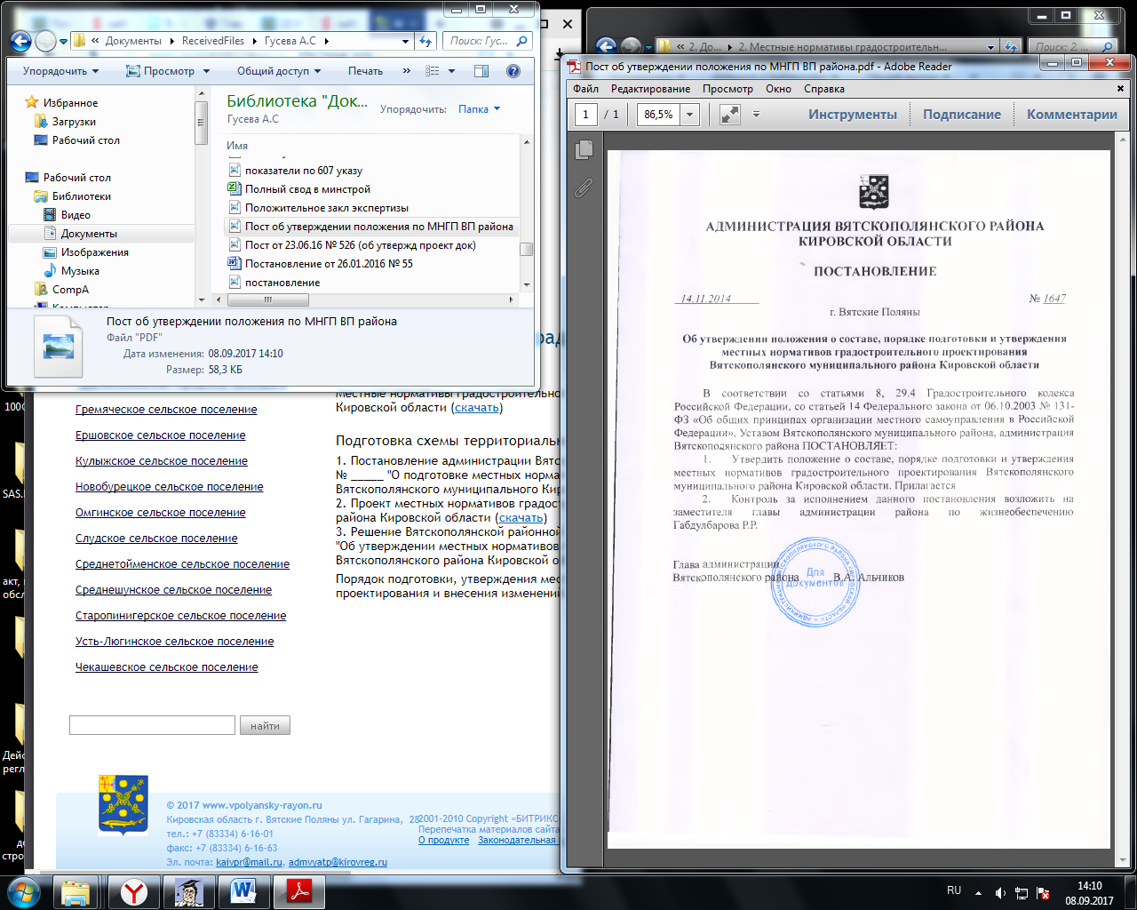

Приложение
к постановлению администрации
Вятскополянского района
от 14.11.2014 № 1647

Положение о составе, порядке подготовки и утверждения местных нормативов градостроительного проектирования Вятскополянского муниципального района Кировской области

- Общие положения

1.1. Настоящее положение определяет состав, порядок подготовки, область применения местных нормативов градостроительного проектирования Вятскополянского муниципального района Кировской области (далее - Нормативы).
1.2. Нормативы разрабатываются в целях обеспечения благоприятных условий жизнедеятельности населения, предупреждения и устранения вредного воздействия на население факторов среды обитания с учетом территориальных, природно-климатических, геологических, социально-демографических, экономических и иных особенностей населенных пунктов в границах муниципального образования Вятскополянский муниципальный район.
1.3. Нормативы устанавливают совокупность расчетных показателей:
- минимально допустимого уровня обеспеченности населения муниципального образования объектами местного значения муниципального образования, относящимися к следующим областям:
а) электро-, тепло-, газо- и водоснабжение населения, водоотведение;
б) автомобильные дороги местного значения;
в) физическая культура и массовый спорт, образование, здравоохранение;
г) иные области в связи с решением вопросов местного значения;
- максимально допустимого уровня территориальной доступности таких объектов для населения муниципального образования.
1.4. Устанавливаемые Нормативами расчётные показатели минимально допустимого уровня обеспеченности объектами местного значения населения муниципального образования согласно пункту 1.3 раздела 1 настоящего Положения не могут быть ниже установленных предельных значений таких расчетных показателей в региональных нормативах градостроительного проектирования.
Устанавливаемые Нормативами расчётные показатели максимально допустимого уровня территориальной доступности таких объектов для населения муниципального образования не могут превышать установленные региональными нормативами градостроительного проектирования предельные значения таких расчетных показателей.
1.5. Расчетные показатели минимального допустимого уровня обеспеченности объектами местного значения населения муниципального образования и расчетные показатели максимально допустимого уровня территориальной доступности таких объектов для населения муниципального образования могут быть утверждены в отношении одного или нескольких видов объектов согласно пункту 1.3. раздела 1 настоящего Положения.

2. Состав нормативов

2.1. Нормативы включают в себя:
1) основную часть (расчетные показатели минимально допустимого уровня обеспеченности населения муниципального образования объектами местного значения муниципального образования согласно пункта 1.3 раздела 1 настоящего Положения и расчетные показатели максимально допустимого уровня территориальной доступности таких объектов для населения муниципального образования);
2) материалы по обоснованию расчетных показателей, содержащихся в основной части Нормативов;
3) правила и область применения расчетных показателей, содержащихся в основной части нормативов.
2.2. При подготовке Нормативов их состав и содержание могут быть уточнены с учетом исторических особенностей муниципального образования, особенностей социально-экономических условий, включающих в себя фактически сложившиеся технико-экономические, санитарно-гигиенические показатели, противопожарные показатели, наличие топливно-энергетических, водных и иных ресурсов, состояние окружающей природной среды, необходимость сохранения и дальнейшего повышения достигнутого в муниципальном образовании уровня обеспечения благоприятных условий жизнедеятельности человека, в соответствии с требованиями, предусмотренными настоящим Положением.

3. Порядок подготовки, утверждения Нормативов

3.1. Подготовка Нормативов градостроительного проектирования осуществляется с учетом:
1) социально-демографического состава и плотности населения на территории муниципального образования;
2) планов и программ комплексного социально-экономического развития муниципального образования;
3) предложений органов местного самоуправления и заинтересованных лиц.
3.2. Нормативы и внесенные изменения в Нормативы утверждаются представительным органом местного самоуправления.
3.3. Проект Нормативов подлежит размещению на официальном сайте муниципального образования Вятскополянский муниципальный район и опубликованию в порядке, установленном для официального опубликования муниципальных правовых актов, иной официальной информации, не менее чем за два месяца до их утверждения.
3.4. Утвержденные Нормативы подлежат размещению в федеральной государственной информационной системе территориального планирования в срок, не превышающий пяти дней со дня утверждения указанных нормативов.
3.5. Порядок подготовки, утверждения местных нормативов градостроительного проектирования и внесения изменений в них устанавливается муниципальными правовыми актами с учетом положений настоящего Кодекса.
3.6. Нормативы обязательны для соблюдения всеми участниками градостроительной, осуществляемой на территории муниципального образования Вятскополянский муниципальный район, и применяются при подготовке документов территориального планирования муниципального образования Вятскополянский муниципальный район, при принятии органом местного самоуправления решений о развитии застроенной территории, при подготовке документации по планировке территории.

